2D 전벡터 도파관 모드 해석 결과보고서
  - 파이썬 기반 Wave Optics 해석 툴 M2 개발 및 검증
작성일 2026년 10월 11일 | 수치 검증 2026년 10월 11일 03시 08분 KST

1 수행 결과
Nédélec 엣지 요소와 P1 Lagrange 혼합 FEM으로 2D 전벡터 모드 솔버를 구현하였다. 실제 Python 3.11.17 실행에서 M2 24개 및 M1 회귀 32개를 합한 56개 테스트가 통과하였다. 실패 0개, pytest 실행 시간 46.529 s이며 기존 M1 경계 감쇠 경고 8건은 그대로 보존하였다.
지정된 벤치마크의 고유치, 벡터 전기장, 유효 면적 및 재료 흡수 손실의 검증 기준을 충족하였다. 일반 임의 형상의 정확도와 방사 손실까지 검증한 것은 아니다. M3는 진행하지 않았다.

2 벤치마크 조건
항목 | 직사각형 PEC | Step index 광섬유
굴절률 | 1.5 | 코어 1.5 / 클래딩 1.0
파장 μm | 1.55 | 1.0
형상 μm | 폭 1.2 / 높이 0.9 | 코어 반경 0.3 / 외곽 3.0
대상과 탐색 창 | 1.4 / (0.85, 1.5) | 1.25 / (1.0001, 1.4999)
외곽 조건 | 물리적 PEC 벽 | 먼 외곽 PEC 영역 절단

3 최세분 메시 고유치 결과
모드 | 해석 n_eff | FEM n_eff | 절대 오차
TE10 | 1.353846115907 | 1.353852714923 | 6.599016e-06
TE01 | 1.228205053857 | 1.228228040094 | 2.298624e-05
11 분기 A | 1.044694673039 | 1.044669460698 | 2.521234e-05
11 분기 B | 1.044694673039 | 1.044405439676 | 2.892334e-04
HE11 편광 1 | 1.188600809262 | 1.188473416697 | 1.273926e-04
HE11 편광 2 | 1.188600809262 | 1.188472962492 | 1.278468e-04

11 분기 A/B는 TE11/TM11의 동일 해석 고유치로 수렴하는 두 수치 분기이다. A/B를 독립적인 TE/TM 장 분류로 해석하지 않는다.
수치 근거는 패키지의 validation_m2.json, convergence_m2.csv, pytest_final.xml, 초기 실패 로그 및 독립 해석 기준 코드이다. 원본 FEM 장은 NPZ, 전체 세부 수식은 Markdown 보고서에 포함하였다.

4 지배방정식과 경계조건
비자성·등방성이고 전파 방향 z에 대해 불변인 매질을 대상으로 한다. M1과 같은 시간 및 전파 convention을 사용한다.
$e^{iβz − iωt}, ε_{r} = n^{2}, k_{0} = \frac{2π}{λ_{0}}$
$∇_{β} × ∇_{β} × E − {k_{0}}^{2}ε_{r} E = 0$
$∇_{β} · (ε_{r} E) = 0, ∇_{β} = (∂x, ∂y, iβ)$
외곽 PEC는 접선 전기장 및 종방향 전기장을 0으로 둔다. 광섬유에서는 충분히 먼 외곽에서 적용하는 영역 절단이며, 실제 방사 경계조건과 다르다.
$e_{t} · t = 0, φ = 0 on Γ$
내부 재료 경계에서 접선 E와 Ez의 연속성은 요소 공간으로 유지한다. 법선 D의 연속성은 Gauss 약형식으로 근사하며, 유한 메시에서 점별로 정확하게 강제한 것은 아니다.

5 혼합 약형식
$E = (e_{t}, −iβφ), e_{t} ∈ H₀(curl, Ω), φ ∈ H^{1}₀(Ω)$
$a = ∫_{Ω} [curl e_{t} \overline{curl vₜ} − {k_{0}}^{2}ε_{r} e_{t} · \overline{vₜ}] dA$
$b = ∫_{Ω} [(e_{t} + ∇φ) · (\overline{vₜ} + ∇\overline{ψ}) − {k_{0}}^{2}ε_{r} φ\overline{ψ}] dA$
$a = −β^{2} b$
위 약형식은 Maxwell 방정식을 전파 상수 고유치 문제로 변환한 것이다. 공식 FEniCS 모드 예제와 동일 계열의 혼합 정식화를 scikit-fem으로 조립하였다. 복소 매질에서도 재료 계수는 켤레로 바꾸지 않는다.

6 이산화와 고유치 풀이
gmsh 정합 삼각형, 최저차 Nédélec 첫 번째 계열 ElementTriN1 및 P1 Lagrange ElementTriP1을 사용한다. 공통 6차 구적을 적용하며, 불연속 재료는 CAD 영역 라벨로 지정한다.
$A = \left[\begin{matrix}Kcurl − k₀²Mε & 0 \\ 0 & 0\end{matrix}\right], B = \left[\begin{matrix}M & G \\ Gᵀ & S − k₀²Qε\end{matrix}\right]$
$Au = −β^{2} Bu, σ = −{(k₀ n_target)}^{2}$
특이 블록 A와 부정정 B를 양정정 질량 문제로 취급하지 않는다. LU 기반 (A−σB)⁻¹B의 일반 ARPACK eigs를 풀고 λ=σ+1/θ, β=√(−λ)로 복원한다. 대상 주변의 유한 후보만 탐색하므로 창 전체의 모드 완전성을 보장하지 않는다.

7 독립 해석 기준
기준 코드는 FEM 솔버를 import하지 않는다. 초기 M2 pytest를 솔버 전에 작성하고 실행하여 2개 통과 및 모듈 미존재에 의한 18개 실패를 기록하였다. 초기 두 테스트 파일의 SHA256과 허용오차를 고정하였다.
직사각형 PEC의 TE/TM 해석식은 다음과 같다. 아래 m, l은 모드 번호이고 n은 굴절률이다. TE는 두 번호가 동시에 0일 수 없고, TM은 두 번호 모두 1 이상이다.
$n_{eff,ml} = \sqrt{n^{2} − {(λ₀/2)}^{2} [{(m/a)}^{2} + {(l/b)}^{2}]}$
$E_{y} ∝ sin(πx/a) for TE10, A_{eff} = 2ab/3 = 0.72 μm²$
원형 광섬유에는 스칼라 LP 근사를 사용하지 않았다. J1 및 K1의 완전 벡터 혼성 특성방정식으로 HE11 근을 구한다. 도함수는 해당 Bessel 함수 인자에 대한 도함수이다.
$U = ak_{0}\sqrt{{n_{c}}^{2} − {n_{eff}}^{2}}, W = ak_{0}\sqrt{{n_{eff}}^{2} − {n_{s}}^{2}}$
$P = \frac{J′₁(U)}{U J₁(U)}, Q = \frac{K′₁(W)}{W K₁(W)}$
$(P+Q)({n_{c}}^{2}P+{n_{s}}^{2}Q) = {n_{eff}}^{2}{(1/U²+1/W²)}^{2}$
무한 클래딩 해석근은 n_eff=1.188600809261684, 해석장 적분 면적은 0.578879527256633 μm²이다. 무손실 근은 Brent법, 흡수 매질의 복소 근은 독립 특성방정식의 실수·허수 연립방정식으로 계산하였다.
해석 전기장은 Ez/Hz의 J1·K1 표현과 Maxwell 관계식으로 구성하고, 접선 E, Ez 및 법선 D 연속성도 검사하였다. 면적은 해석장의 반경 적분과 각도 적분으로 구했다. FEM 출력에서 기준값을 만들지 않았다.

8 출력의 정의
$n_{eff} = β/k_{0}, A_{eff} = \frac{{(∫ |E|² dA)}^{2}}{∫ |E|⁴ dA}$
$L_{dB/m} = \frac{20}{ln 10} Im(β_{μm⁻¹}) × {10}^{6}$
모든 길이 입력은 μm이다. 장은 ∫|E|²dA=1로 정규화하며 1 W 또는 절대 V/m가 아니다. 자기장은 Z0H=curlβ(E)/(ik0)로 반환한다. 면적은 전기장 기준이며 다른 에너지·포인팅·Kerr 가중 정의와 동일하다고 가정하지 않는다.

9 잔차와 스퓨리어스 모드 검사
고유치 잔차는 ||Au−λBu||/(||Au||+|λ|||Bu||)이다. 이산 Gauss 제약 Gεᵀe_t=β²Qεφ의 차는 k0²||Mεe_t||+|β|²||Qεφ||로 나눈다. 이는 이산 행렬 규모 정규화이며 점별 발산 오차가 아니다. 호환 gradient의 curl-free 성질, 지정 창의 해석적 모드 수·중복도 및 두 잔차를 함께 검사하였다.

10 직사각형 메시 수렴
p=log(e_coarse/e_fine)/log(h_coarse/h_fine). 아래 실제 h_max는 최대 삼각형 엣지 길이이다. 목표 h는 지름 상한이며 좌표 간격을 h/2 이하로 두어 실제 지름은 더 작다.
목표 h μm | 실제 h_max μm | 삼각형 | 자유 DOF
0.12 | 0.084852814 | 600 | 1131
0.06 | 0.042426407 | 2400 | 4661
0.03 | 0.021213203 | 9600 | 18921

목표 h | 모드 | FEM n_eff | 절대 오차 | p
0.12 | TE10 | 1.353951774113 | 1.056582e-04 | -
0.12 | TE01 | 1.228572276356 | 3.672225e-04 | -
0.12 | 11 분기 A | 1.044296011094 | 3.986619e-04 | -
0.12 | 11 분기 B | 1.040050439009 | 4.644234e-03 | -
0.06 | TE10 | 1.353872515672 | 2.639976e-05 | 2.000808
0.06 | TE01 | 1.228296970700 | 9.191684e-05 | 1.998253
0.06 | 11 분기 A | 1.044594059809 | 1.006132e-04 | 1.986346
0.06 | 11 분기 B | 1.043536918609 | 1.157754e-03 | 2.004111
0.03 | TE10 | 1.353852714923 | 6.599016e-06 | 2.000202
0.03 | TE01 | 1.228228040094 | 2.298624e-05 | 1.999559
0.03 | 11 분기 A | 1.044669460698 | 2.521234e-05 | 1.996618
0.03 | 11 분기 B | 1.044405439676 | 2.892334e-04 | 2.001023

전체 4개 분기의 관측 기울기는 1.986346~2.004111이다. 고유치 오차는 약 2차로 감소하였다. 특히 11 분기 B의 최종 오차는 2.892334e−4로 고정 기준 3e−4를 충족한다.

11 기본 모드 장과 면적 수렴
목표 h | A_eff μm² | 면적 상대 오차 | 장 상대 L2 | 장 p
0.12 | 0.720986439392 | 0.137005% | 4.534127% | -
0.06 | 0.720246708406 | 0.034265% | 2.267203% | 0.999911
0.03 | 0.720061683059 | 0.008567% | 1.133619% | 0.999978

최저차 엣지 요소의 장 L2 오차는 약 1차로 감소하며, 고유치의 2차 수렴과 구별된다. 면적은 독립 해석값 0.72 μm²와 비교하였다.

12 벡터 광섬유 메시 수렴
gmsh 목표 h와 실제 코어 h_max가 다르므로 두 기준을 함께 보고한다. 외곽 클래딩은 목표 크기의 최대 5배로 성장시킨다. 수렴 오차에는 요소 오차와 원 경계의 다각형 근사 오차가 포함된다.
목표 h μm | 실제 코어 h_max | 전체 h_max | 삼각형 | 자유 DOF
0.06 | 0.09650130 | 0.38174194 | 1518 | 2973
0.03 | 0.05380094 | 0.20067229 | 5878 | 11629
0.015 | 0.02859546 | 0.10329615 | 22880 | 45509

목표 h | 편광 | FEM n_eff | 절대 오차
0.06 | 1 | 1.186622347462 | 1.978462e-03
0.06 | 2 | 1.186579696385 | 2.021113e-03
0.03 | 1 | 1.188099545930 | 5.012633e-04
0.03 | 2 | 1.188092128300 | 5.086810e-04
0.015 | 1 | 1.188473416697 | 1.273926e-04
0.015 | 2 | 1.188472962492 | 1.278468e-04

이전 단계 → 다음 단계 | p 목표 h 기준 | p 실제 코어 h_max 기준
0.06 → 0.03 | 1.990317 | 2.361225
0.03 → 0.015 | 1.992345 | 2.184960

기울기는 두 편광 중 최대 절대 고유치 오차로 계산한다. 실제 최대 요소 크기가 정확히 절반으로 줄지 않으므로 두 기울기가 다르다.
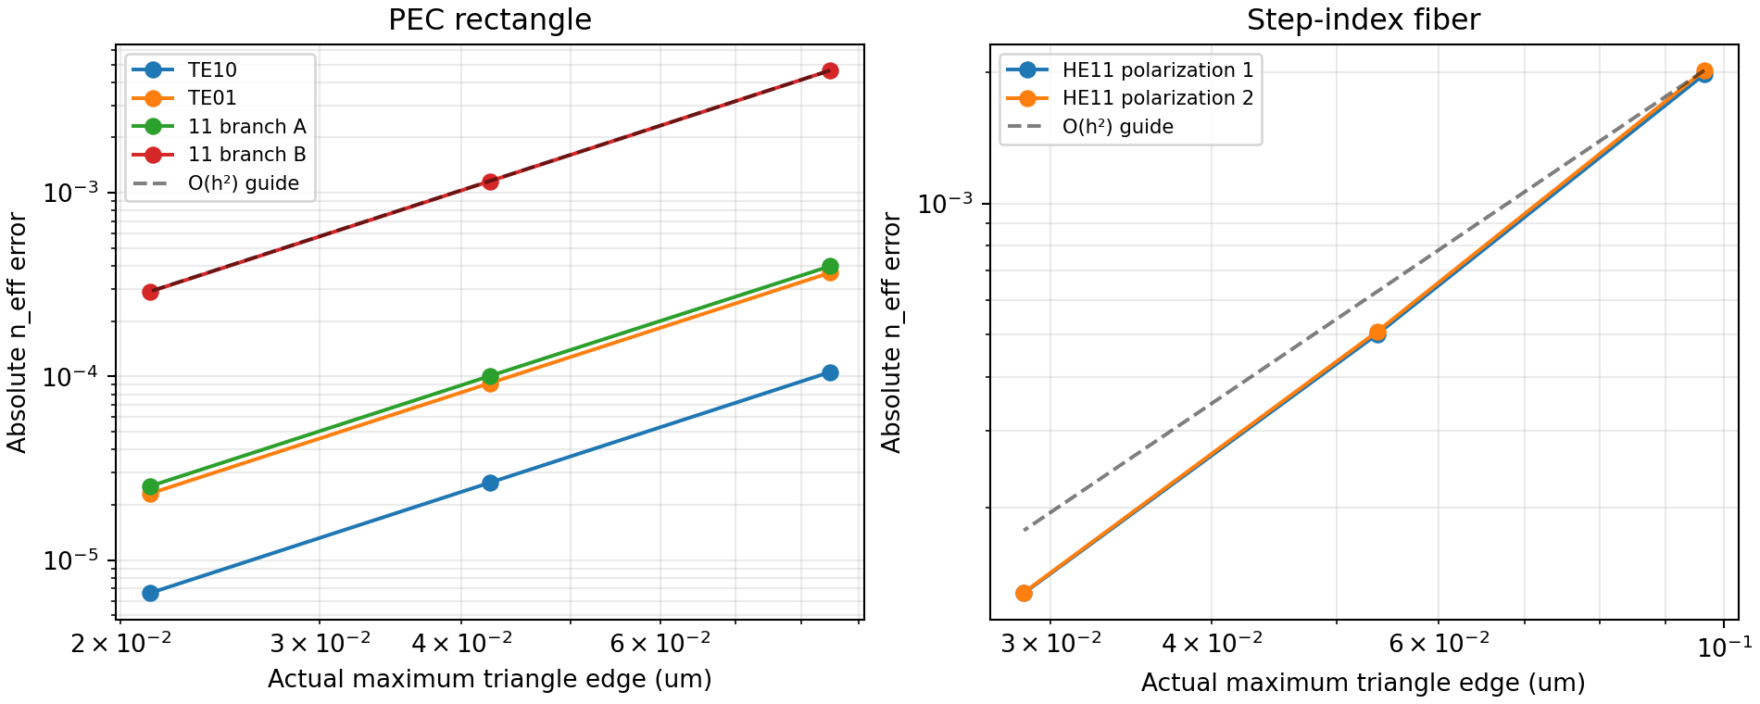
그림 1 독립 해석근 대비 고유치 오차의 log–log 수렴. 광섬유 x축은 실제 코어 최대 엣지 길이이며 점선은 2차 가이드이다.

13 벡터 필드 및 유효 면적
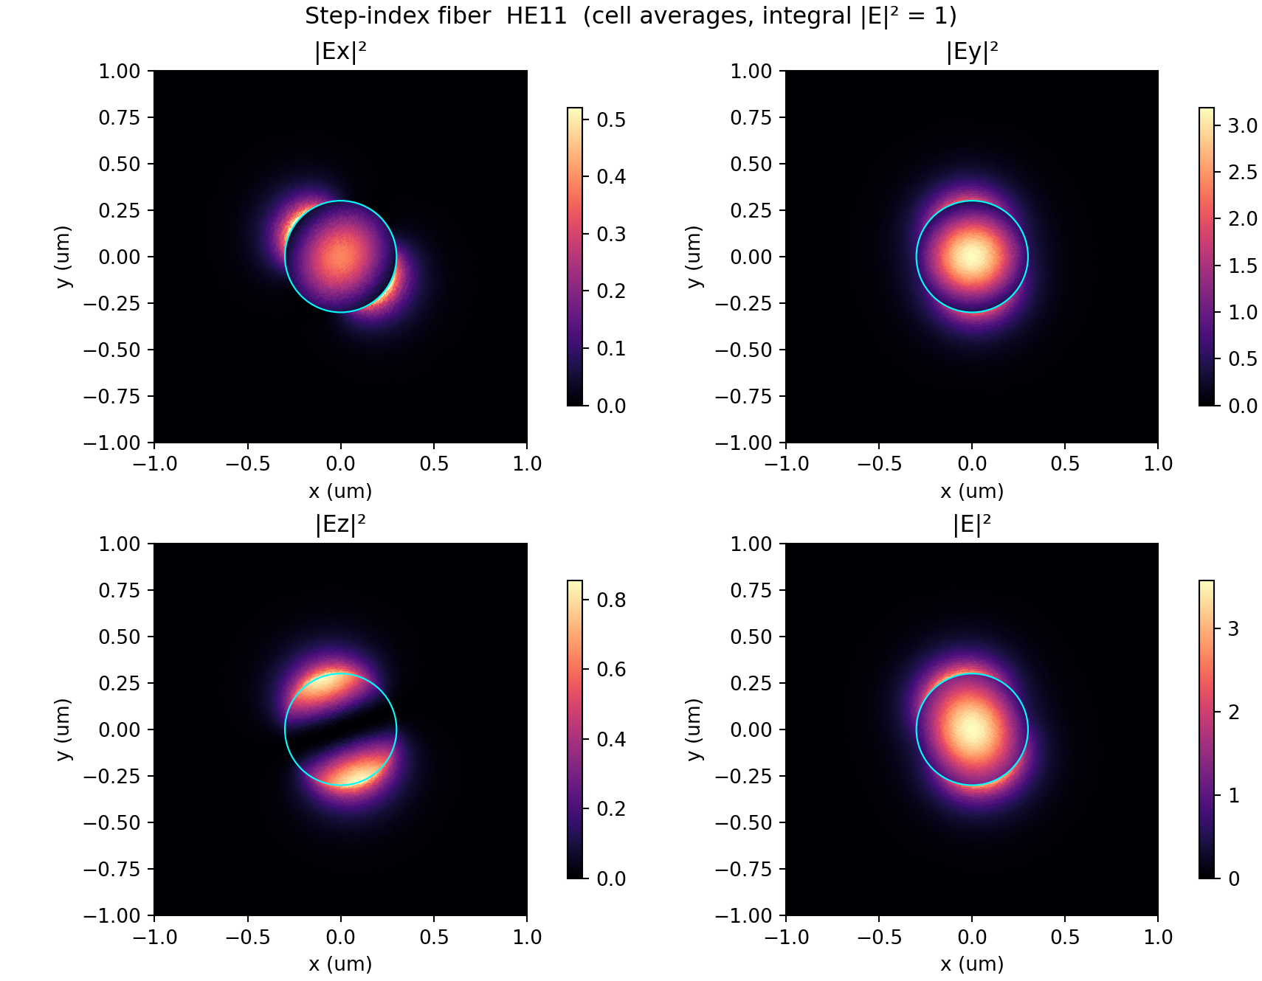
그림 2 최세분 광섬유 HE11 첫 수치 편광의 Ex, Ey, Ez 및 전체 세기. 구적점으로부터 계산한 셀 평균이며 청색 원은 코어 경계이다. 원본 장 계수는 NPZ에 보존하였다.
편광 | A_eff μm² | 면적 상대 오차 | 장 상대 L2 오차
1 | 0.579334610033 | 0.078614% | 1.695821%
2 | 0.579330458496 | 0.077897% | 1.695002%

HE11은 퇴화 편광 쌍이므로 독립 해석 편광 둘이 생성하는 부분공간과 비교하였다. 수치 편광 1·2의 방향을 고정된 물리 축으로 해석하지 않는다.
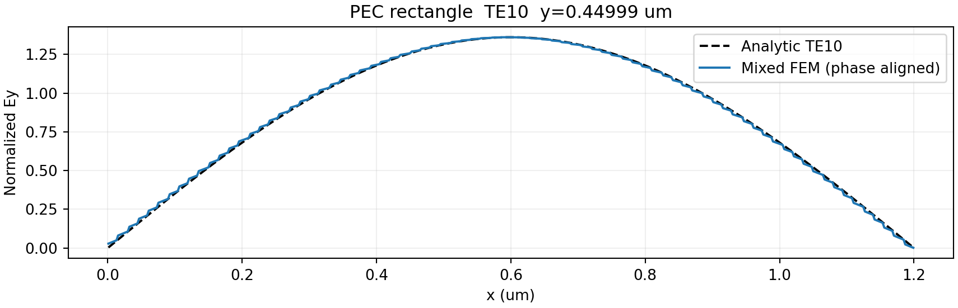
그림 3 직사각형 TE10 전기장 선 프로파일. 전체 복소 위상을 정렬해 독립 해석장과 비교하였다. 표시된 절단선의 좌표는 y=0.44999 μm이다.

14 복소 유효 굴절률과 흡수 손실
직사각형은 n=1.5+0.001i, 광섬유는 코어 n=1.5+0.001i 및 클래딩 n=1+0.0002i를 사용하였다. 검증용 입력값이며 실제 실리카 물성값을 의미하지 않는다. Im(n)>0 및 Im(β)>0은 e^(iβz−iωt)에서 감쇠에 해당한다.
직사각형은 복소 굴절률을 폐형식에 대입하고, 광섬유는 복소 Bessel 특성방정식의 독립 근과 비교하였다. 손실 기준값을 FEM 장이나 FEM 고유치에서 만들지 않았다.
모드 | Re FEM n_eff | Im FEM n_eff
TE10 | 1.353852798961 | 0.001107949107
TE01 | 1.228228240181 | 0.001221271382
11 분기 A | 1.044669968847 | 0.001435860171
11 분기 B | 1.044405948452 | 0.001436223149

표 1 흡수 직사각형의 복소 유효 굴절률
모드 | 해석 손실 dB/m | FEM 손실 dB/m | 상대 오차
TE10 | 39010.759522 | 39010.569374 | 0.000487%
TE01 | 43001.418831 | 43000.614062 | 0.001871%
11 분기 A | 50555.003498 | 50556.223602 | 0.002413%
11 분기 B | 50555.003498 | 50569.003953 | 0.027694%

표 2 흡수 직사각형의 손실 검증
흡수 광섬유의 독립 해석근은 1.188600387978+0.000878304557i이며, 해석 손실은 47933.518786 dB/m이다.
편광 | Re FEM n_eff | Im FEM n_eff | 손실 dB/m | 손실 상대 오차
1 | 1.188472995312 | 0.000877974388 | 47915.499787 | 0.037592%
2 | 1.188472541108 | 0.000877971395 | 47915.336452 | 0.037932%

표 3 흡수 광섬유의 복소 고유치와 손실
이 결과는 재료 흡수 감쇠를 검증한다. PEC 외곽은 외부로 방사되는 에너지를 표현하지 못하므로 방사·누설·굽힘 손실을 검증한 결과로 사용할 수 없다.

15 계산 잔차
보고서에 수록한 수렴 및 흡수 계산의 최대 고유치 잔차는 1.301507e-12, 최대 이산 Gauss 잔차는 8.702646e-14로 고정 기준 1e−8을 충족하였다. 작은 대수적 잔차는 독립 해석해 대비 이산화 오차가 작다는 보증은 아니다.

16 외곽 경계 검증
목표 h=0.02 μm를 유지하고 외곽 R=2, 2.5, 3 μm를 재메싱하였다. FEM 평균 n_eff의 변화는 외곽 효과와 재메싱 효과를 함께 포함하므로 순수 경계 오차로 해석하지 않는다.
R μm | FEM 평균 n_eff | 유한 PEC 해석 n_eff | 이전 R 대비 FEM 차이
2.0 | 1.188375261411 | 1.188600798636 | -
2.5 | 1.188375468086 | 1.188600809140 | 2.066747e-07
3.0 | 1.188374997502 | 1.188600809260 | 4.705839e-07

순수 절단 영향은 독립적인 유한 원형 클래딩의 Maxwell 해석해로 계산하였다. 클래딩 Ez에는 K1−cD I1, Hz에는 K1−cN I1을 사용하며, cD=K1(κR)/I1(κR), cN=K1′(κR)/I1′(κR)로 PEC를 만족한다. 접선 E/H 연속성의 2×2 행렬식 근을 구하고 무한 클래딩 근과 비교하였다.
R μm | 유한 PEC 해석 n_eff | 무한 클래딩 대비 절대 차이
1.0 | 1.188501955486391 | 9.885378e-05
1.5 | 1.188599839536414 | 9.697253e-07
2.0 | 1.188600798636417 | 1.062527e-08
2.5 | 1.188600809139625 | 1.220581e-10
3.0 | 1.188600809260273 | 1.410871e-12

해석 경계 차이는 R=3 μm에서 약 1.41e−12이다. FEM의 다각형 원 경계 오차는 이 해석 차이에 포함되지 않는다. 매우 작은 차이는 부동소수점 근 찾기의 한계도 포함한다.

17 실패 분석과 수정
첫 직사각형 구현에서는 h를 좌표 간격으로 처리해 삼각형 지름이 입력값을 초과했다. 11 분기의 오차 1.157754e−3 및 첫 TE10 수렴 기울기 1.716234가 고정 기준을 만족하지 못했다. 메시 크기 계약을 지름 상한으로 정리하고 좌표 간격≤h/2로 생성하여 이산화 오차를 줄였다. 정식화가 변경된 것은 아니며 테스트 및 허용오차는 유지하였다.
실행 단계 | 실제 결과
솔버 코드 작성 전 | M2 2 통과 / 18 모듈 미존재 실패
첫 직사각형 구현 | 12 통과 / 3 실패 / 광섬유 5 제외
첫 광섬유 구현 | 5 통과 / 나머지 15 제외
직사각형 메시 수정 | 15 통과 / 광섬유 5 제외
최종 M1 및 M2 | 56 통과 / 실패 0 / 경고 8

초기 테스트 파일 두 개의 SHA256 일치를 확인하였다. 초기 실패 및 수정 후 기록, 원시 수치와 최종 JUnit 결과는 패키지에 포함하였다.

18 완료 판정
검증 항목 | 고정 허용 기준 | 결과
직사각형 고유치 절대 오차 | 3e−4 미만 | 통과
광섬유 고유치 절대 오차 | 2e−4 미만 | 통과
기본 모드 장 및 면적 상대 오차 | 장 3% / 면적 2% 미만 | 통과
고유치 및 이산 Gauss 잔차 | 각 1e−8 미만 | 통과
흡수 감쇠 상대 오차 | 0.2% 미만 | 통과
3단계 수렴 및 해석 모드 수 | 해석 기준·고정 기울기 범위 | 통과

M2의 설정된 벤치마크 완료 기준을 충족하였다. 추가 4개 M2 검증은 흡수 광섬유 복소 근, gradient 호환성, 보간/NPZ 출력 및 유한 경계 해석근을 검사하였다. 아래 적용 범위를 벗어나는 문제의 정확성은 별도로 확인해야 한다.

19 검증된 범위
등방성·비자성 직사각형 PEC의 지정 창 내 4개 전파 고유치와 중복도, TE10 전기장·자기장 관계·면적, 고대비 단일 모드 원형 step-index의 HE11 편광 쌍 고유치·벡터 전기장·면적, 두 형상의 3단계 고유치 수렴, 균질 및 step-index 복소 매질의 흡수 감쇠를 검증하였다. 이산 gradient/Gauss 조건, 외곽 변화, 상수 callable/배열 일치 및 잘못된 입력 거부를 검사했다. M1의 32개 테스트도 회귀 통과하였다.

20 검증되지 않은 범위
일반 임의 형상·연속 또는 미정합 불연속 분포의 정량 정확도, 표준 저대비 통신 광섬유 및 다중모드 광섬유, 11 분기의 독립 TE/TM 전체장 분류, 광섬유 자기장 자체의 전체장 일치, 컷오프와 β=0, 이방성·이득·자성, PML·방사·누설·굽힘 손실, 포트·S-파라미터·3D 및 COMSOL 직접 비교는 검증하지 않았다.

21 알려진 한계
최저차 엣지 요소 장은 L2에서 대체로 1차 수렴한다. 원형 경계는 다각형으로 근사한다. 퇴화 모드는 수치 분할 및 임의 편광 방향을 갖는다. 대상 주변 부분 스펙트럼만 반환해 임의 창의 모드 완전성을 보증하지 않는다. PEC 외곽으로 방사 손실을 계산할 수 없다. 단일 프로세스 LU 및 ARPACK이므로 큰 메시에서는 메모리 비용이 증가한다. 임의 굴절률 입력 기능과 그 모든 입력에 대한 검증을 구분해야 한다.

22 실행 환경과 근거
Python 3.11.17 / numpy 2.2.6, scipy 1.15.3, scikit-fem 12.0.2, gmsh 4.14.1, matplotlib 3.10.3, pytest 8.4.2. 보고서용 수치 계산 36.336 s, 전체 pytest 46.529 s는 별도 실행이다.
해석 및 정식화 참고 자료
FEniCS/DOLFINx 공식 모드 예제
https://docs.fenicsproject.org/dolfinx/v0.9.0/python/demos/demo_half_loaded_waveguide.html
Computing Optical Fiber Modes 벡터 특성방정식
https://jayggg.github.io/fibermode/1_4_stepindex_vector.html

